附件：
2018年春季英语等级网上报名操作流程
一、打开教务网站：http://222.193.112.69/jwweb/，初设密码为身份证后6位。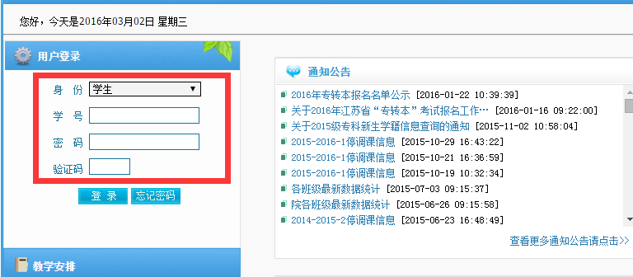

二、登录成功后在左手菜单选项中双击“学生成绩”项。
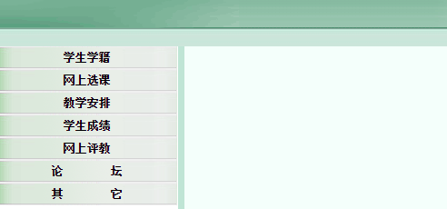

三、点击等级考试报名
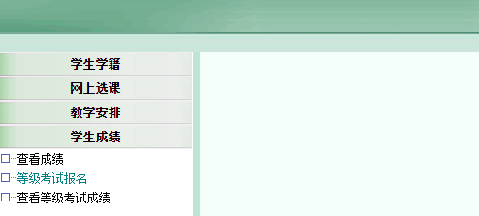
注：B级通过的同学方可允许报考CET-4级，CET-4级通过的学生方可允许报考CET6级。不得跨级报考。每生只可选择一项报考操作。

教务处
2018.3.5

